КОМИТЕТ  РЕСПУБЛИКИ ТАТАРСТАН  ПО ОХРАНЕ ОБЪЕКТОВ КУЛЬТУРНОГО НАСЛЕДИЯ |  | ТАТАРСТАН РЕСПУБЛИКАСЫНЫӉ МӘДӘНИ МИРАС ОБЪЕКТЛАРЫН САКЛАУ КОМИТЕТЫ

ПРИКАЗ БОЕРЫК
№
г. Казань

О внесении изменений в приказ Комитета Республики Татарстан
по охране объектов культурного наследия от 28.09.2021 № 221-П
«О включении выявленного объекта культурного наследия «Городской дом почтовых служащих», расположенного по адресу: Республика Татарстан, г. Чистополь, ул. К. Маркса, д. 42, лит. А, в единый государственный реестр объектов культурного наследия (памятников истории и культуры) народов Российской Федерации в качестве объекта культурного наследия местного (муниципального) значения «Городской дом почтовых служащих», утверждении границ
и режимов использования его территории и предмета охраны»

В соответствии с Федеральным законом от 25 июня 2002 года № 73-ФЗ
«Об объектах культурного наследия (памятниках истории и культуры) народов Российской Федерации», Законом Республики Татарстан от 1 апреля 2005 года
№ 60-ЗРТ «Об объектах культурного наследия в Республике Татарстан», постановлением Кабинета Министров Республики Татарстан от 12.07.2018 № 565 «Вопросы Комитета Республики Татарстан по охране объектов культурного наследия» приказываю:
внести в приказ Комитета Республики Татарстан по охране объектов культурного наследия от 28.09.2021 № 221-П «О включении выявленного объекта культурного наследия «Городской дом почтовых служащих», расположенного
по адресу: Республика Татарстан, г. Чистополь, ул. К. Маркса, д. 42, лит. А, в единый государственный реестр объектов культурного наследия (памятников истории
и культуры) народов Российской Федерации в качестве объекта культурного наследия местного (муниципального) значения «Городской дом почтовых служащих», утверждении границ и режимов использования его территории
и предмета охраны» следующие изменения:
наименование изложить в следующей редакции:
«О включении выявленного объекта культурного наследия «Городской дом почтовых служащих», расположенного по адресу: Республика Татарстан, Чистопольский муниципальный район, г. Чистополь, ул. К. Маркса, д. 42, лит. А,
в единый государственный реестр объектов культурного наследия (памятников истории и культуры) народов Российской Федерации в качестве объекта культурного наследия местного (муниципального) значения «Городской дом почтовых служащих», расположенного по адресу: Республика Татарстан, Чистопольский муниципальный район, г. Чистополь, ул. К. Маркса, д. 42, лит. А, А1, а, а1, утверждении границ его территории и предмета охраны»;
пункт 1 изложить в следующей редакции:
«1. Включить выявленный объект культурного наследия «Городской дом почтовых служащих», расположенный по адресу: Республика Татарстан, Чистопольский муниципальный район, г. Чистополь, ул. К. Маркса, д. 42, лит. А,
в единый государственный реестр объектов культурного наследия (памятников истории и культуры) народов Российской Федерации в качестве объекта культурного наследия местного (муниципального) значения «Городской дом почтовых служащих» (вид объекта – памятник), расположенного по адресу: Республика Татарстан, Чистопольский муниципальный район, г. Чистополь, ул. К. Маркса, д. 42, лит. А, А1, а, а1.»;
пункт 2 изложить в следующей редакции:
«2. Утвердить границы территории объекта культурного наследия местного (муниципального) значения «Городской дом почтовых служащих», расположенного по адресу: Республика Татарстан, Чистопольский муниципальный район,
г. Чистополь, ул. К. Маркса, д. 42, лит. А, А1, а, а1, согласно приложению № 1
к настоящему приказу.»;
пункт 3 признать утратившим силу;
пункт 4 изложить в следующей редакции:
«4. Утвердить предмет охраны объекта культурного наследия местного (муниципального) значения «Городской дом почтовых служащих», расположенного по адресу: Республика Татарстан, Чистопольский муниципальный район,
г. Чистополь, ул. К. Маркса, д. 42, лит. А, А1, а, а1, согласно приложению № 3
к настоящему приказу.»;
приложения № 1 и № 3 к указанному приказу изложить в новой редакции (прилагаются).

Председатель Комитета И.Н. Гущин

Приложение № 1
к приказу Комитета
Республики Татарстан по охране объектов культурного наследия
от 28.09.2021 № 221-П
(в редакции приказа Комитета Республики Татарстан по охране объектов культурного наследия от________2022 № ________)

Границы территории
объекта культурного наследия местного (муниципального) значения
«Городской дом почтовых служащих»,
расположенного по адресу: Республика Татарстан, Чистопольский муниципальный район, г. Чистополь, ул. К. Маркса, д. 42, лит. А, А1, а, а1

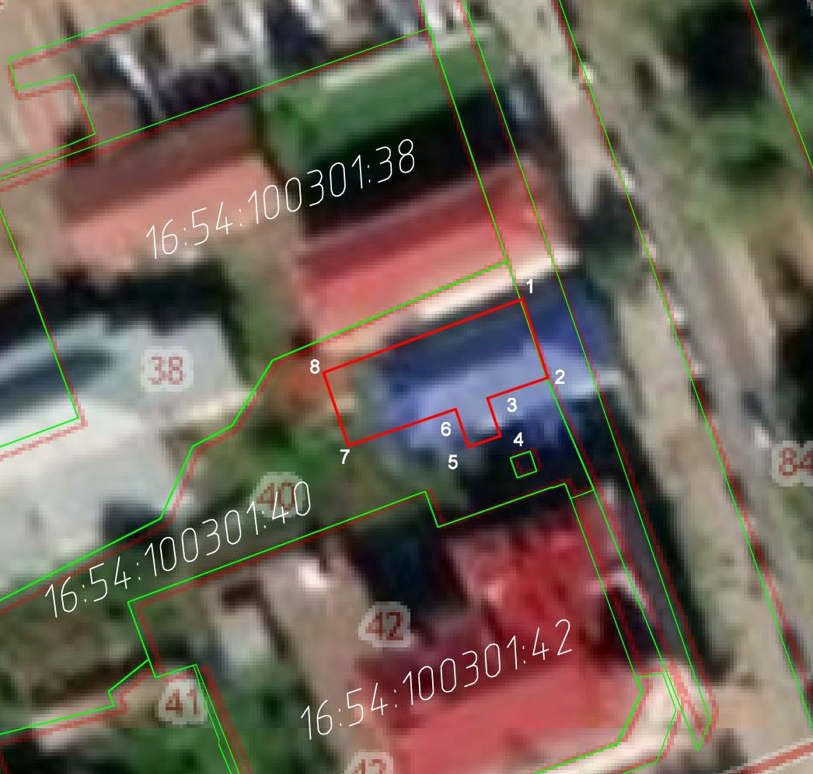
Карта (схема) границ территории
объекта культурного наследия (муниципального) значения
«Городской дом почтовых служащих»
Условные обозначения:
- контур объекта культурного наследия;
_______________ - граница территории объекта культурного наследия;
_ _ _ _ _ _ _ _ - существующая часть границ земельного участка, в пределах которых расположен объект;
_____________ - существующая часть границ земельных участков, в пределах которых расположен объект.
Описание границ территории
объекта культурного наследия (муниципального) значения
«Городской дом почтовых служащих»

Линия границы территории объекта культурного наследия (муниципального) значения «Городской дом почтовых служащих» проходит:

Прохождение границы |  | Описание прохождения границы
от точки | до точки | Описание прохождения границы
1 | 2 | от точки 1, расположенной на границе земельного участка в юго-восточном направлении до точки 2, расположенной  на ул. К. Маркса
2 | 7 | от точки 2 в юго-западном направлении  до точки 7, расположенной на внутриквартальной территории
7 | 8 | от точки 7, в северо-западном направлении  до точки 8, расположенной  на внутриквартальной территории
8 | 1 | от точки 8в северо-восточном направлении  до точки 1, расположенной на ул. К. Маркса

Таблица характерных (поворотных) точек
границы территории объекта культурного наследия
местного (муниципального) значения «Городской дом почтовых служащих»

№ | Координаты характерных (поворотных) точек в местной системе координат (МСК-16)
№ | X | Y
1 | 429981.10 | 2211793.03
2 | 429973.55 | 2211795.50
3 | 429971.59 | 2211789.73
4 | 429967.97 | 2211790.96
5 | 429966.92 | 2211787.86
6 | 429970.54 | 2211786.63
7 | 429967.02 | 2211776.31
8 | 429974.06 | 2211773.94
1 | 429981.10 | 2211793.03

Приложение № 3
к приказу Комитета
Республики Татарстан по охране объектов культурного наследия
от 28.09.2021 № 221-П
(в редакции приказа Комитета Республики Татарстан по охране объектов культурного наследия от________2022 № ________)

Предмет охраны*
объекта культурного наследия местного (муниципального) значения
«Городской дом почтовых служащих»,
расположенного по адресу: Республика Татарстан, Чистопольский муниципальный район, г. Чистополь, ул. К. Маркса, д. 42, лит. А, А1, а, а1

Предметом охраны объекта культурного наследия местного (муниципального) значения являются:
1. Градостроительные особенности:
- местоположение и градостроительные характеристики здания, участвующего в формировании фронта застройки ул. К. Маркса, его роль в композиционно-планировочной структуре владения и квартала, закрепляет красную линию
ул. К. Маркса;
2. Объемно-пространственная композиция:
- прямоугольное в плане, двухэтажное деревянное здание с выступающей
со стороны двора двухэтажной меньшей по высоте частью; деревянное ограждение по ул. К. Маркса;
3. Крыша:
- историческая конфигурация, геометрия, габариты и конструктивное решение крыши, карнизные выносы, материал и характер кровельного покрытия (листовое железо); отметки по коньку здания; дымовые трубы;
4. Конструктивная схема здания, перемычки, конструкции; перекрытия; бревенчатые стены:
- местоположение, форма, размер, оформление оконных и дверных проемов; столярные заполнения оконных проемов, материал – дерево, характер оформления (уточняется в процессе реставрационных исследований);
5. Композиционное решение и архитектурно-художественное оформление фасадов:
- фасад по ул. К. Маркса – высокая цокольная часть; симметричная композиция основного двухэтажного объема фасада в 3 оконных оси; обшивка стен тесом; филенчатые лопатки по углам здания с каннелированными пилястрами, профилированный венчающий карниз; междуэтажный профильный карниз; деревянные наличники простого рисунка с прямыми сандриками;
- дворовой фасад – ассиметричная композиция двухэтажного объема
с пристроем; обшивка стен тесом; арочная профилиррованная тяга с замковым камнем над входом пристроя; филенчатые лопатки по углам здания
с каннелированными пилястрами, профилированный венчающий карниз; междуэтажный профильный карниз; деревянные наличники простого рисунка
с прямыми сандриками;
6. Интерьеры:
- местоположение, габариты, материал и конструкция внутренних лестниц;
- пространственно-планировочная структура интерьеров здания в пределах капитальных стен и перекрытий;
- тянутые профилированные карнизы.

*Предмет охраны подлежит уточнению и дополнению при дальнейшем комплексном исследовании объекта, а также в процессе производства реставрационных работ

ТАБЛИЦА ПРЕДМЕТА ОХРАНЫ
объекта культурного наследия местного (муниципального) значения
«Городской дом почтовых служащих»
№ | Предмет охраны | Фотофиксация основных элементов
1. | Градостроительные особенности:  - местоположение и градостроительные характеристики здания, участвующего  в формировании фронта застройки ул. К. Маркса, его роль в композиционно-планировочной структуре владения и квартала, закрепляет красную линию  ул. К. Маркса | 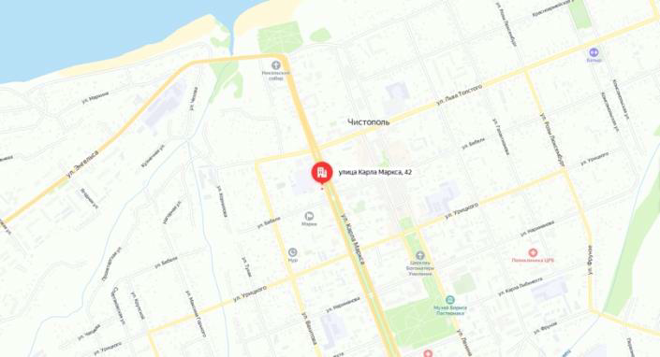  Рис. 1. Местоположение объекта
2. | Объемно-пространственная композиция:  - прямоугольное в плане, двухэтажное деревянное здание  с выступающей  со стороны двора двухэтажной меньшей по высоте частью; деревянное ограждение  по ул. К. Маркса | 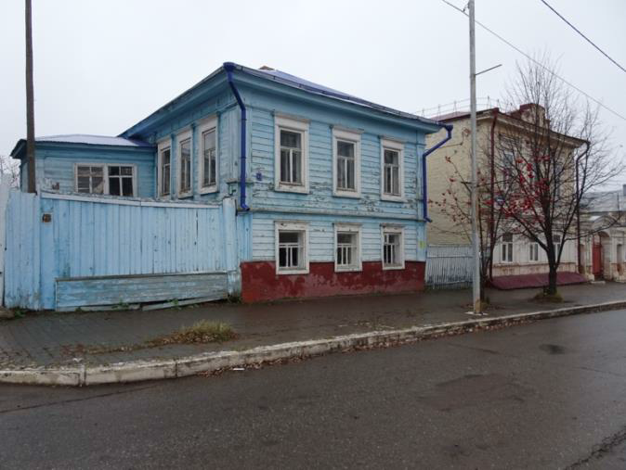  Рис. 2. Главный фасад (вид с ул. К. Маркса)
3. | Крыша:  - историческая конфигурация, геометрия, габариты и конструктивное решение крыши, карнизные выносы, материал и характер кровельного покрытия (листовое железо); отметки по коньку здания; дымовые трубы | 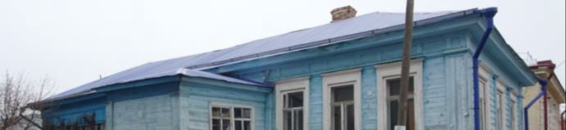  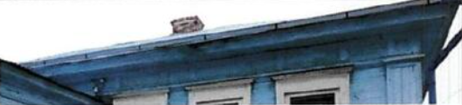  Рис. 3-4. Кровля

4. | Конструктивная схема здания, перемычки, конструкции; перекрытия; бревенчатые стены:  - местоположение, форма, размер, оформление оконных и дверных проемов; столярные заполнения оконных проемов, материал – дерево, характер оформления (уточняется в процессе реставрационных исследований)
5. | Композиционное решение и архитектурно-художественное оформление фасадов:  - фасад по ул. К. Маркса – высокая цокольная часть; симметричная композиция основного двухэтажного объема фасада в 3 оконных оси; обшивка стен тесом; филенчатые лопатки по углам здания с каннелированными пилястрами, профилированный венчающий карниз; междуэтажный профильный карниз; деревянные наличники простого рисунка с прямыми сандриками;  - дворовой фасад – ассиметричная композиция двухэтажного объема  с пристроем; обшивка стен тесом; арочная профилиррованная тяга с замковым камнем над входом пристроя; филенчатые лопатки по углам здания  с каннелированными пилястрами, профилированный венчающий карниз; междуэтажный профильный карниз; деревянные наличники простого рисунка  с прямыми сандриками | 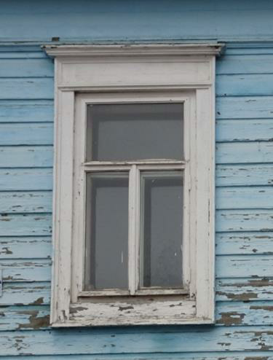  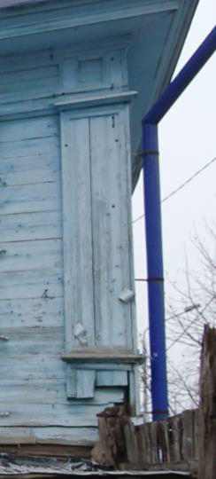  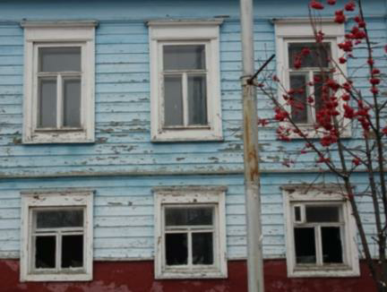  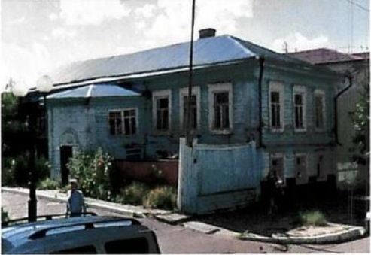  Рис. 5-8. Фрагменты главного фасада  Рис. 5-8. Фрагменты главного фасада

6. | Интерьеры:  - местоположение, габариты, материал и конструкция внутренних лестниц;  - пространственно-планировочная структура интерьеров здания в пределах капитальных стен и перекрытий;  - тянутые профилированные карнизы | 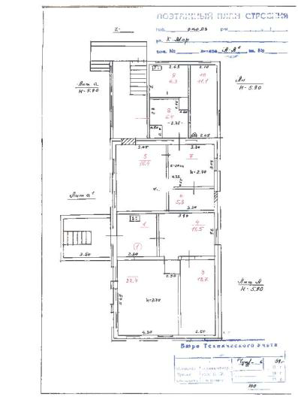  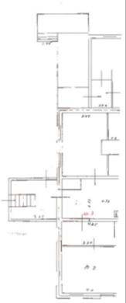  Рис. 9-10. Схемы объекта.

